คู่มือปฏิบัติการวิศวกรรมไฟฟ้าและคอมพิวเตอร์
การควบคุมเซอร์โวมอเตอร์ด้วย PID
(PID for Servo Motor Control)

- วัตถุประสงค์
- เพื่อให้มีความรู้ความเข้าใจในระบบควบคุมแบบ PID
- สามารถประยุกต์โปรแกรมคอมพิวเตอร์ เพื่อใช้ในการควบคุมระบบมอเตอร์

- อุปกรณ์ที่ใช้ในการทดลอง
- ชุดคอมพิวเตอร์และชุดอุปกรณ์เชื่อมต่อกับModular Servo System
- โปรแกรมแมทแลบ 5.3

- ทฤษฎีพื้นฐาน
  - การควบคุม PID แบบต่อเนื่อง (Continuous PID Controller)
กล่องแผนภาพ ของระบบควบคุม PID แบบต่อเนื่อง ของ servo motor ดังแสดงในรูปที่ 1

รูปที่ 1 กล่องแผนภาพของระบบควบคุม PID

โดยที่
y_{d}(t) | คือ | สัญญาณขาเข้า (input)
e(t) | คือ | ค่าความผิดพลาด (error)
y₁(t) | คือ | สัญญาณขาออก (output)
T_{d}(t) | คือ | สัญญาณรบกวนจากแรงบิดภายนอก
w(t) | คือ | สัญญาณรบกวนจากอุปกรณ์ตรวจจับ

ฟังก์ชันถ่ายโอน (Transfer function) ของการควบคุม PID คือ

ฟังก์ชันถ่ายโอน (Transfer function) ของมอเตอร์กระแสตรง (DC-Motor) คือ

ฟังก์ชันถ่ายโอนของระบบ servo สามารถคำนวณได้จาก

ฟังก์ชันถ่ายโอนของค่าความผิดพลาดของระบบ servo คือ

ในสูตรของฟังก์ชันถ่ายโอน G_{r}(s) ตัวแปรที่ผู้ใช้งานสามารถปรับแต่งได้คือ

    - ระเบียบวิธี Ziegler-Nichols
รูปที่ 2 แสดงผลตอบสนองของฟังก์ชันแบบขั้นบันได(Step response) y₁(t) (รวมสัญญาณรบกวน) ของมอเตอร์กระแสตรง (DC-motor)
รูปที่ 2 ผลตอบสนองของฟังก์ชันแบบขั้นบันไดของมอเตอร์กระแสตรงและตัวแปร
จาก Ziegler-Nichols

Ziegler-Nichols เป็นระเบียบวิธีสำหรับการปรับแต่งตัวแปรของการควบคุม PID สำหรับกระบวนการทดลองอย่างง่าย ซึ่งมีอยู่ด้วยกันสองวิธี คือ ระเบียบวิธี Ultimate-Sensitivity และ ระเบียบวิธี Transient-Response ซึ่งจะได้อธิบายในภายหลัง
สำหรับการใช้ระเบียบวิธี Ziegler-Nichols โมเดลอย่างง่ายสำหรับมอเตอร์กระแสตรง คือ

เมื่อ T_{u} คือ เวลาหน่วง (time delay)
T_{z} คือ ค่าคงที่ Integration (ดูจากรูปที่ 2)

จากการจำลองข้างต้นเป็นการประยุกต์ใช้ระเบียบวิธี Ziegler-Nichols โดยกำหนดตัวแปรต่างๆ ดังนี้

- เมื่อสมมติให้ระบบมี Overshoot เป็น 2% ถึง 5%

การควบคุมแบบ P :

การควบคุมแบบ PI :

การควบคุมแบบ PID :

- เมื่อสมมติให้ระบบมี Overshoot เท่ากับ 20 %

การควบคุมแบบ P :

การควบคุมแบบ PI :

การควบคุมแบบ PID :

โดยที่ T_{z} และ T_{u} สามารถวัดได้จาก step response ของมอเตอร์กระแสตรง (ดูได้จากรูปที่ 2)

    - ระเบียบวิธี Integral Square Error
รูปที่ 3 แสดงแนวความคิดทั่วไปของระเบียบวิธี Integral Square การปรับแต่งตัวแปรจากรูปที่ 2 จะนำระเบียบวิธี Ziegler-Nichols มาประยุกต์ใช้ด้วยดังกรณีนี้
จากความสัมพันธ์

ในการวิเคราะห์ผลเฉลยสำหรับแก้ปัญหาเพื่อหาค่าที่เหมาะสมที่สุด (Optimization)
สามารถหาค่าที่เหมาะสมได้
รูปที่ 3 ระเบียบวิธี Integral Square Error

ในกรณีนี้ ค่าตัวแปรที่ดีที่สุดในการควบคุม

การควบคุมแบบ P :

การควบคุมแบบ PI :

การควบคุมแบบ PID :

ถ้าแบบจำลองของ DC–motor ใช้ ดังนั้นสามารถหาได้จากการคำนวณ

ค่าตัวแปรสำหรับการควบคุม สามารถหาได้จากความสัมพันธ์ต่อไปนี้

รูปที่ 4 แสดงค่า (P) ควบคุมทาง output y₁(t) โดยใช้ฟังก์ชันโอนย้ายมาตรฐานของ DC-motor ในการ
ทดลอง (T_{s}=1,K_{s}=1)

รูปที่ 5 แสดงฟังก์ชันผิดพลาด e(t) ของค่าเกน K_{r} ต่างๆ

รูปที่ ค่า Integral criterion [ J] ที่เปลี่ยนแปลง จากค่าเกนค่าต่างๆ (P control)

  - การควบคุม PID แบบดิจิตอล (Digital PID Controller)
ฟังก์ชันถ่ายโอนของระบบควบคุม PID แสดงอยู่ในรูปสมการอนุพันธ์และอินทิเกรต ซึ่งสามารถใช้การวิเคราะห์แบบไม่ต่อเนื่อง (Discrete) สำหรับใช้ประมาณค่าของการอนุพันธ์และการอินทิเกรต ได้
โดยที่ คือ ฟังก์ชันโอนย้ายของ PID controller.

แบบจำลองของ the digital control closed-loop system ในรูปที่ 7
รูปที่ 7 ระบบมอเตอร์กระแสตรงที่ใช้ระบบควบคุมแบบดิจิตอล

กฎ Ziegler-Nichols สามารถนำมาใช้ในการหาค่าเกนของ digital PID controller โดยอาศัยการทดลองจากรูปที่ 2 (คำนวณภายใต้การสันนิษฐานที่ )

การใช้วิธี Ziegler-Nichols สามารถหาค่าเกนของระบบควบคุมแบบต่างๆ ได้ดังนี้
P digital controller

PI digital controller

สำหรับ PID digital controller

ข้อสังเกต : ค่าตัวแปรของ PID digital controller ขึ้นอยู่กับ Sampling time (T_{o})

- ขั้นตอนการทดลอง
ตอนที่ 1 การระบุเอกลักษณ์ของระบบ และ การหาค่าเกนของระบบควบคุม
- ต่อชุดวงจรเซอร์โวมอเตอร์ ดังแสดงในรูปที่ 8 พร้อมเชื่อมต่อเข้ากับเครื่องคอมพิวเตอร์

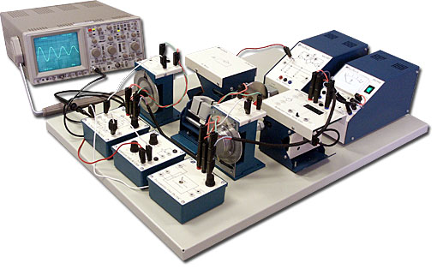
รูปที่ 8 ชุดวงจรเซอร์โวมอเตอร์

- ปรับความเร็วมอเตอร์ไปที่ความเร็ว 1500 รอบ/นาที โดยปรับที่กล่อง Attenuator Unit AU150B
- เปิดโปรแกรมแมทแลบขึ้นมา โดยคลิกที่ Start→Program→MATLAB 5.3
- บนหน้าต่างคำสั่ง (Command Windows) ใช้คำสั่ง es เพื่อเปิดหน้าต่าง Main Control Window ดังรูปที่ 9
รูปที่ 9 Main Control Window
- ทดสอบการควบคุมมอเตอร์ โดยดับเบิ้ลคลิกที่กล่อง Static Characteristic of the DC motor ซึ่งระบบจะทำงานเมื่อคลิกที่ปุ่ม Data acquisition สังเกตการเปลี่ยนแปลงที่เกิดขึ้นทั้งที่มอเตอร์ และที่หน้าจอคอมพิวเตอร์
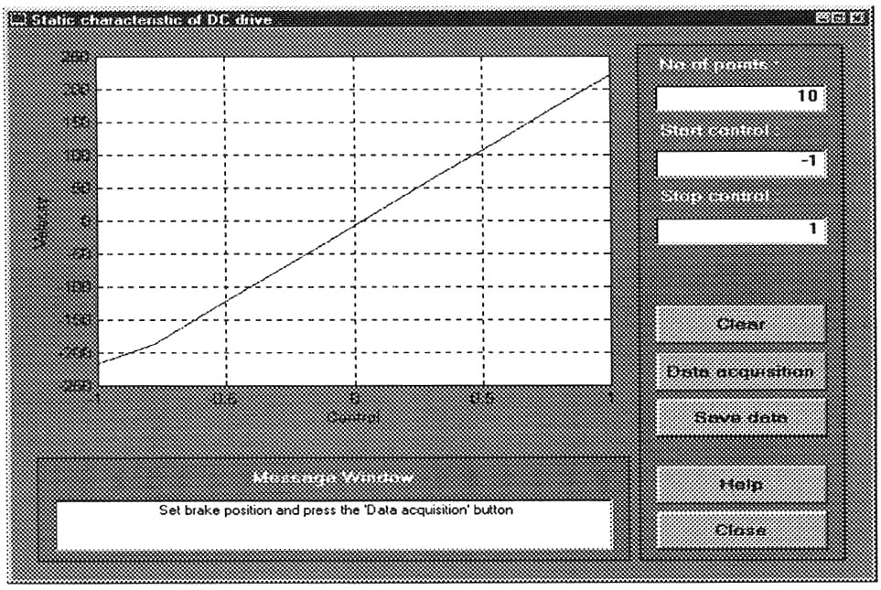
รูปที่ 10 หน้าต่าง Static Characteristic of the DC motor

- จากนั้นให้ดับเบิ้ลคลิกที่กล่องเครื่องมือ Time domain identification เพื่อระบุเอกลักษณ์ของระบบปรับค่า Control ไปที่ 1.0 จากนั้นให้คลิกที่ปุ่ม Data acquisition รอสักครู่จะปรากฎหน้าต่างที่มีกราฟเส้นสีแดงขึ้นมา จากนั้นให้ทำการปรับค่า Gain (K_{s}) และค่า Time constant (T_{s}) แล้วคลิกที่ปุ่ม Simulation จะมีกราฟสีแดงปรากฏขึ้น ให้ปรับค่าดังกล่าวไปเรื่อยๆจนกว่าลักษณะของกราฟทั้งสองเส้นจะใกล้เคียงกัน ดังรูปที่ 11
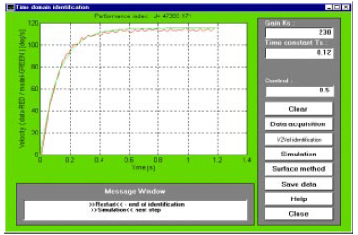
รูปที่ 11 หน้าต่างแสดงการหาโมเดลของระบบ

จากการทดสอบพบว่า มอเตอร์กระแสตรงที่ใช้ในการทดลองมีค่าต่างๆ เป็นดังนี้

K_{s} =……………………………………………… | T_{s} =……………………………………………….

ฟังก์ชันโอนย้ายของระบบ คือ = ………………………………………………...

- ดับเบิ้ลคลิกที่กล่องเครื่องมือ Ziegler Nichols method จะปรากฎหน้าต่างของกล่องเครื่องมือ Ziegler Nichols method ดังรูปที่ 9 แล้ววิธีการคือให้วัดค่า Gain (K_{s}) และ ค่า Time constant (T_{s}) และป้อนค่าทั้งสองลงในช่อง จากนั้นคลิกที่ปุ่ม Data acquisition โปรแกรมจะเริ่มประมวลผลแล้วจะเห็นผลตอบสนองขั้นต้นของระบบ และ straight line คือตัวอย่างของผลตอบสนองขั้นต้นของ Ziegler-Nichols จะมีค่าคงที่ 2 ตัวที่ถูกคำนวณออกมาจากกราฟ คือ T_{z} และ T_{u} (T_{z} คือ เส้นสัมผัสวงของตัวอย่างของผลตอบสนอง และ T_{u} คือระยะเวลาหน่วงของit[[) จาก Ziegler-Nichols ค่าสัมประสิทธิ์ของ Continuous และ Discrete จะแยกกันคำนวณ ดูจาก Massage Window

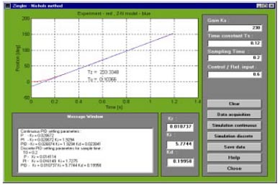
รูปที่ 10 หน้าต่าง Ziegler-Nichols method หลังจากการทดลองเสร็จสมบูรณ์

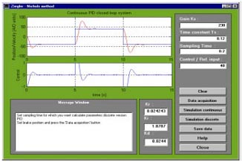  Continuous Simulation | 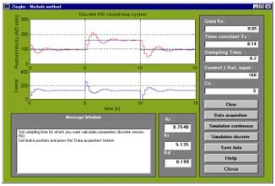  Discrete Simulation

รูปที่ 11 Simulation PID controller

บันทึกค่าต่างๆ ที่ได้จากการกระบวนการ Ziegler – Nichols เมื่อกำหนด Sampling Time = 0.01
- Continuous Simulation
ควบคุมแบบ P | K_{r} = ……………………
ควบคุมแบบ PI | K_{r} = …………………… | K_{i} = ……………………
ควบคุมแบบ PID | K_{r} = …………………… | K_{i} = …………………… | K_{d} = ……………………

- Discrete Simulation
ควบคุมแบบ P | K_{r} = ……………………
ควบคุมแบบ PI | K_{r} = …………………… | K_{i} = ……………………
ควบคุมแบบ PID | K_{r} = …………………… | K_{i} = …………………… | K_{d} = ……………………

ผลตอบสนองที่เกิดขึ้น มีลักษณะเป็นดังนี้
Continuous Simulation | Discrete Simulation

วิเคราะห์และสรุปผลการทดสอบตอนที่ 1
.................................................................................................................................................................................. .................................................................................................................................................................................. .................................................................................................................................................................................. .................................................................................................................................................................................. .................................................................................................................................................................................. .................................................................................................................................................................................. ..................................................................................................................................................................................

ตอนที่ 2 การปรับแต่งค่าเกนของระบบควบคุม
ในความเป็นจริงนั้น ในโรงงานทั่วไปสายงานการผลิตจะไม่สามารถทำการปรับค่าพารามิเตอร์ K_{r}, K_{i} และ K_{d} ได้โดยตรง ต้องอาศัยการสร้างแบบจำลองบนคอมพิวเตอร์ เนื่องจากสายงานการผลิตต้องเดินเครื่องตลอดเวลาจึงต้องอาศัยหลักการของ Ziegler-Nichols method มาช่วยแก้ปัญหา
ในการทดลองนี้นิสิตสามารถทำการปรับค่าพารามิเตอร์ต่างๆในกล่องเครื่องมือ PID Controller ได้เลย ซึ่งคล้ายกับการใช้หลักการของ Ziegler-Nichols เพราะชุดมอเตอร์ได้ทำการต่อเข้ากับกล่องเครื่องมือ PID Controller เรียบร้อยแล้ว การประยุกต์และการตั้งค่าของระบบควบคุม PID สามารถทำโดยผู้ใช้ ซึ่งการปรับแต่งค่าเกนอาจต้องใช้การสังเกตผลตอบสนองที่เกิดและอาจต้องใช้ประสบการณ์ในการช่วยหาค่าเกนที่เหมาะสมที่สุดในการควบคุมระบบ

- กลับไปที่ Main Control Window และดับเบิ้ลคลิกที่ปุ่ม PID Controller ดังรูปที่ 12

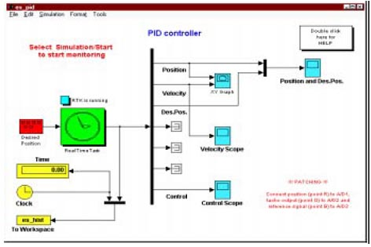
รูปที่ 12 หน้าต่าง PID Controller

- ดับเบิ้ลคลิกที่กล่องเคลื่องมือ Real Time Task และลองปรับค่าพารามิเตอร์ K_{r}, K_{i} และ K_{d} ที่คำนวณได้จากตอนที่ 1 และตั้งค่า Sampling Time = 0.01 ดังรูปที่ 13
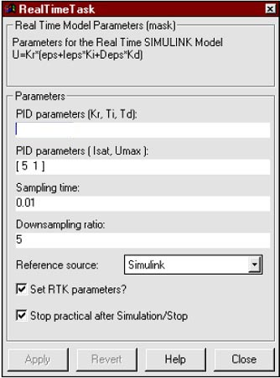
รูปที่ 13 Real Time Task Window

- ดับเบิ้ลคลิกที่กล่อง Desire Position เลือกลักษณะรูปแบบการควบคุมมอเตอร์ ให้มีการเปลี่ยนตำแหน่งในรูปแบบ Square ซึ่งมี Amplitude = 100 และ Frequency = 0.1 Hz
- ก่อนทำการสตาร์ทที่Simulationให้เรียกหน้าต่างคำสั่ง (Command Windows) ขึ้นมาแล้วใช้คำสั่ง Clear All เพื่อลบคำสั่งที่ค้างอยู่ในตัวโปรแกรมก่อน
- คลิกที่ปุ่ม Simulation→Start และดูผลของสัญญาณที่ได้ใน Position and Des. Pos.
- ปรับค่าพารามิเตอร์ K_{r}, K_{i} และ K_{d} จนได้สัญญาณที่ใกล้เคียงหรือถูกต้องที่สุด ให้สังเกตการหมุนของมอเตอร์ และบันทึกผลการทดลอง

ควบคุมแบบ P | K_{r} = ……………………
ควบคุมแบบ PI | K_{r} = …………………… | K_{i} = ……………………
ควบคุมแบบ PID | K_{r} = …………………… | K_{i} = …………………… | K_{d} = ……………………

ผลตอบสนองที่เกิดขึ้น มีลักษณะเป็นดังนี้
P Controller | PI Controller

PID Controller

วิเคราะห์และสรุปผลการทดสอบตอนที่ 2
.................................................................................................................................................................................. .................................................................................................................................................................................. .................................................................................................................................................................................. .................................................................................................................................................................................. .................................................................................................................................................................................. .................................................................................................................................................................................. ..................................................................................................................................................................................

คำถามท้ายการทดลอง
- จงออกแบบตัวควบคุมแบบ PID ของระบบเซอร์โวมอเตอร์ โดยควบคุมมอเตอร์ให้มีลักษณะการทำงานเป็นสัญญาณฟันเลื่อย (Saw tooth) ขนาด Amplitude =100 และมีความถี่ 0.1 Hz

ควบคุมแบบ PID | K_{r} = …………………… | K_{i} = …………………… | K_{d} = ……………………

ผลตอบสนองที่เกิดขึ้น มีลักษณะเป็นดังนี้

